PERAN DAN TANGGUNG JAWAB MAJELIS GEREJA
Suatu Studi Teologis Tentang Pemahaman Majelis Gereja Toraja
Jemaat Efrat Ratteayun Klasis Rembon Sado’ ko’ Mengenai Tugas dan Tanggung
Jawabnya Dalam Jemaat

SKRIPSI
Diajukan Kepada Sekolah Tinggi Agama Kristen Negeri
Toraja Untuk Memenuhi Sebagian Persyaratan Guna
Memperoleh Gelar Saijana Teologi
PAULUS BARUNG
20062409

SEKOLAH TINGGI AGAMA KRISTEN NEGERI TORAJA
2009

PERSETUJUAN PEMBIMBING
Judul Skripsi : PERAN DAN TANGGUNG JAWAB MAJELIS
Diajukan oleh : PAULUS BARUNG
NIRM
:20062409
Jurusan
‘PAK
Menyatakan bahwa Setelah diperiksa dan diteliti ulang ternyata sudah
memenuhi persyaratan untuk diujikan guna untuk memperoleh gelar sarjana teologi
pada Sekolah Tinggi Agama Kristen Negeri Toraja.
Rantepao, 15 Mei 2009
Dosen Pembimbing
Pembimbing I,
Pembimbing II,
Pdt. Drs. DAUD SANGKAT, M.Si
NAOMI SAMPE, S.Th.
ii



HALAMAN PENGESAHAN
Judul Skripsi : PERAN DAN TANGGUNG JAWAB MAJELIS GEREJA
Sub Judul : Suatu Studi Teologis Tentang Pemahaman Majelis Gereja
Toraja Jemaat Efrat Ratteayun Klasis Rembon Sado'ko’
Mengenai Tugas Dan Tanggung Jawabnya Dalam Jemaat
Sebagai salah satu persyaratan guna memperoleh gelar Sarjana Teologi (S1)
pada Sekolah Tinggi Agama Kristen Negeri (STAKN) Toraja.
Disiapkan Oleh : Paulus Barung
NIRM ' : 20062409
Jurusan : PAK
Dosen Pembimbing : 1. Pdt. Drs. Daud Sangka’, M.Si(..Z:
2. Naomi Sampe, S.TH
Telah dipertahankan di depan Panitia Ujian Sarjana (S1) pada Sekolah Tinggi
Agama Kristen Negeri (STAKN) Toraja dengan Yudisium :
Rantepao, 22 Juli 2009
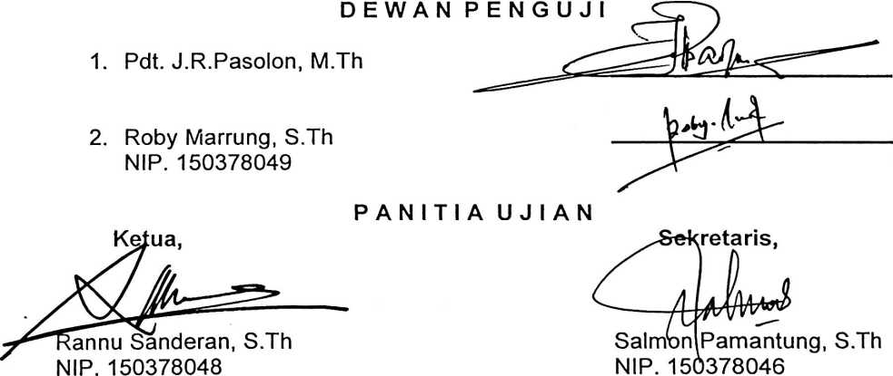
Mengetahui,
Ketua STAKN Toraja

SP. Suripatty, S.Th, MPA.
NIP.150177420

ABSTRAK
Skripsi ini diberi judul Peran dan Tanggung Jawab Majelis Gereja, sub judul
suatu studi teologis tentang pemahaman Majelis Gereja mengenai peran dan tanggung
jawabnya.
Penulis skripsi ini di garap dalam bentuk penelitian lapangan, dimana
penelitian ini dilakukan untuk mengetahui sejauh mana pemahaman majelis jemaat
tentang peran dan tanggung jawabnya dan kendala-kendala apa yang mempengaruhi
majelis jemaat dalam melaksanakan tugas sebagai pelayan yang sesungguhnya. Juga
penelitian ini dilakukan untuk lebih jauh mengajak para pelayan dalam jemaat
memahami tugas dan tanggung jawab masing-masing dalam menjalankan misinya di
tengah-tengah dunia ini. Hasil dari penelitian ini dipaparkan sesuai dengan kenyataan
di lapangan, yang diperoleh penulis melui observasi dan wawancara tertutup secara
individual.
vii

